카테고리 01. DMZ 기본 정보 | 세부 주제 1-5. 공동경비구역(JSA)과 판문점

콘텐츠 개요
항목 | 내용
자료 구성 | 4개 소스 (군인의 편지 / 보도자료 / 사진 / 문자 메시지)

빈칸 정답표
빈칸 | 정답 | 소속 자료 | 정답 출처 | 출처 근거
[A] | 2018 | 자료 A (군인의 편지) | 자료 B | B 보도자료: "2018.10.25: 남북 초소 철수(남측 4곳·북측 5곳), 화기·탄약·병력 철수 완료"
[B] | 군사합의 | 자료 B (보도자료) | 자료 A | A 편지: "남북이 군사합의를 맺어 이 안에서 무기를 다 치웠대"
[C] | T2 | 자료 C (사진) | 자료 A | A 편지: "나는 주로 T2에서 근무해. 파란색 T2 건물 알지?"
[D] | 판문각 | 자료 D (카카오톡 메시지) | 자료 C | C 캡션: "뒤로 보이는 건물은 북측 판문각이다"

자료 A: 군인의 편지
제목 | 판문점에서 보내는 마지막 밤
날짜 | 2026년 1월 20일
보내는 이 | 육군 병장 최준혁(가상)
받는 이 | 동생 최민혁

민혁아,
네가 JSA에 지원하고 싶다고 했을 때 솔직히 놀랐어. 형이 근무하는 거 보고 멋있어서 지원하고 싶다니, 기특하면서도 걱정이 된다.

지원 조건부터 말해 줄게. 키 174cm 이상, 체중 65kg 이상, 교정시력 1.0 이상이어야 해. 병무청에서 전문 특기병으로 모집하는데, 1차 서류심사 통과하면 2차에서 체력 평가랑 면접을 봐. 팔굽혀펴기, 윗몸일으키기를 하는데, 지금부터 운동 열심히 하면 충분할 거야.

합격하면 훈련소 수료 후 카투사 교육대에서 미군 기초 군사교육을 받아. 그 다음 유엔사 경비대대(UNCSB-JSA) 소속으로 배치돼. 한국군 신분인데 유엔사 지휘를 받는 독특한 구조야.

나는 주로 T2에서 근무해. 파란색 T2 건물 알지? 거기 안에 긴 탁자가 있는데, 그 탁자 중심선이 군사분계선이야. 탁자 건너편에는 북한 쪽 판문각이 보여. 겨우 발자국 거리인데, 세상에서 가장 먼 곳이야.

[A]년에는 남북이 군사합의를 맺어 이 안에서 무기를 다 치웠대. 양쪽 35명씩, 노란 완장만 차고 근무했다고 해. 잠깐이었지만 그때 여기서 남북 군인들이 자유롭게 오갔대. 근데 2023년에 북한이 다시 무장하면서, 지금은 원래대로야. 형도 무장하고 근무했지.

이제 곧 전역이다. 엄마한테 형이 된장찌개 먹고 싶어 한다고 전해줘.
형 준혁이가.

자료 B: 보도자료 (9.19 합의 타임라인)
출처 | 뉴스 보도 재구성 (정책브리핑·VOA·Korea Herald 참고)
매체 | 놀공 뉴스 2026년 3월 15일

[타임라인] 공동경비구역(JSA)의 무장 경비 상태 변화

■ 2018.09.19: 평양에서 9.19 [B] 서명. JSA 비무장화 합의.
■ 2018.10.01~20: JSA 내 지뢰 제거 작업 완료.
■ 2018.10.25: 남북 초소 철수(남측 4곳·북측 5곳), 화기·탄약·병력 철수 완료. 이후 남북에서는 각 35명이 비무장 상태로 노란 완장(“판문점 민사경찰”) 착용 후 근무.
■ 2018.10.26~27: 남과 북, 그리고 유엔사가 공동으로 JSA 내 9개 초소의 지뢰 제거, 화기·탄약 철수, 경비인원 조정 상태를 현장 확인. 1953년 JSA 설정 이후 65년 만의 비무장화 확인.
■ 2023.11.22: 북한, 9.19 [B] 파기 선언. 이후 북한군 경비병이 권총을 착용한 것을 확인
■ 2023.12.19: 유엔사, 북한군 무장에 대응하여 유엔사 측 JSA 근무자에게 재무장 승인
■ 2024.06.04: 대한민국 정부, 국무회의 의결로 9.19 [B] 전체 효력 정지

현재 JSA는 2018년 이전의 무장 경비 상태로 복귀했다.

자료 C: 사진 자료
사진: 남측에서 바라본 JSA Conference Row
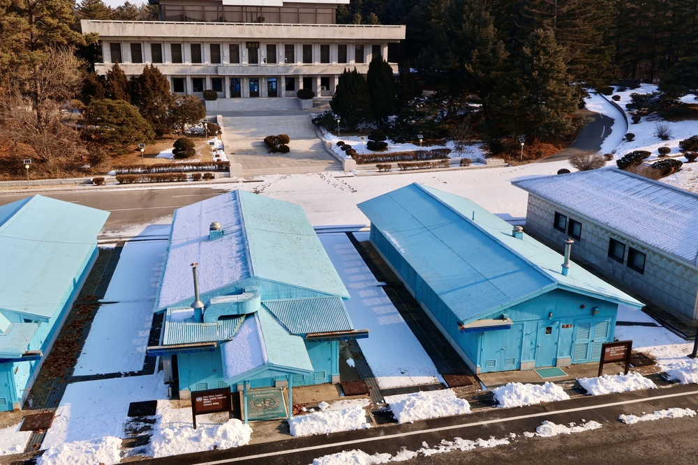
[캡션] 남측에서 바라본 공동경비구역(JSA). 군사분계선 위에 놓인 파란색 유엔 회담장 건물 3동(T1, [C], T3)이 보인다. [C]는 회담이 실제로 열리는 건물이며, 관광객이 안에 들어가 볼 수 있는 유일한 곳이다. [C] 내부 긴 탁자의 중심선이 곧 군사분계선이다. 뒤로 보이는 건물은 북측 판문각이다.
출처: Lt.Cmdr. Brendan Trembath, United Nations Command (2025.1.7). DVIDS #8830815. Public Domain (미국 연방정부 저작물)

자료 D: 문자 메시지
출처 | 판문점 견학 전 학생과 선생님의 문자 메시지 (가상 자료)

[민지] 선생님! 내일 판문점 견학인데 궁금한 거 있어요. 판문점이랑 [D]이 같은 건가요?
[선생님] 아니에요! 둘은 달라요. 판문점은 동네 이름이고, [D]은 북한 쪽 건물 이름이에요.
[민지] 이름이 왜 이렇게 비슷한 거예요?
[선생님] 판문점은 원래 ‘널문리’라는 마을 이름에서 왔어요. 널빤지 대문이 많은 마을이었는데, 정전회담 때 미국과 중국이 한자로 옮기면서 판문점(板門店)이 된 거예요.
[민지] 그럼 [D]은요?
[선생님] [D]은 북한이 판문점 안에 세운 건물이에요. T2 회담장 안에서 탁자 건너편을 보면 보이는 큰 건물이 바로 [D]이에요
[민지] 아~ 판문점 안에 [D]이 있는 거네요!
[선생님] 맞아요. 판문점은 구역, [D]은 건물! 헷갈리지 마세요.

